戦争しない豊かな国へ！4/1は消費税導入30年目（怒）
消費税１０％も改憲もみんなでＳＴＯＰ ！
｢戦争する国｣づくり進める政治は庶民大増税を招く
4月1日で消費税は導入されて29年となり、30年目を迎えます。
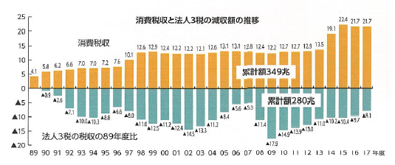
消費税は3％→5％→８％と増税されてきましたが、社会保障制度は切り捨てられる一方です。増税と合わせて私たち庶民のくらしを圧迫しています。いくら増税しても社会保障の充実や、財政健全化にはつながりません。法人税を28年間で累計280兆円も減税し、消費税収はその穴埋めにされているからです。（下表）
税金の集め方を是正すべきです
「能力に応じて税金を集める」という憲法の理念に基づき、大儲けしている大企業や、年収1億円以上の富裕層や大企業に応分の税負担を求めるべきです。
税金の使い方も見直しを
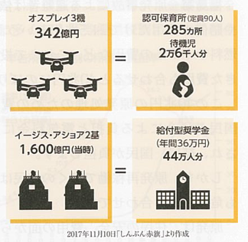
税金の使い方も、「国民のくらし、福祉、教育を優先する」という憲法の理念に沿って見直しが必要です。5兆円を超える軍事費や、不要不急の大型公共工事、政党助成金などの無駄遣いを改めれば財源は生まれます。
増税をやめてほしいという願いは、憲法を守り・生かし、平和な日本を築くことと固く結びついています。憲法を変えて、戦争する国づくりは、必ず庶民大増税を招きます。2019年10月からの消費税増税をストップさせれば、政府にとって３度目の増税断念となり、消費税に頼らない財源づくりに向かう道が開かれます。

｢森友学園疑惑｣を引き起こした安倍政権・財務省に増税を実施する資格なし

いま国会は、「森友学園疑惑」をめぐる、安倍晋三夫妻の関与、公文書改ざん問題で大揺れです。国民の財産である国有地を8億円も値引きして売り払い、公文書まで改ざんする安倍政権と財務省に消費税増税を実施する資格はありません。

消費税廃止各界連絡会
東京都豊島区目白2-36-13
電話03-3987-4391・FAX03-3988-0820

